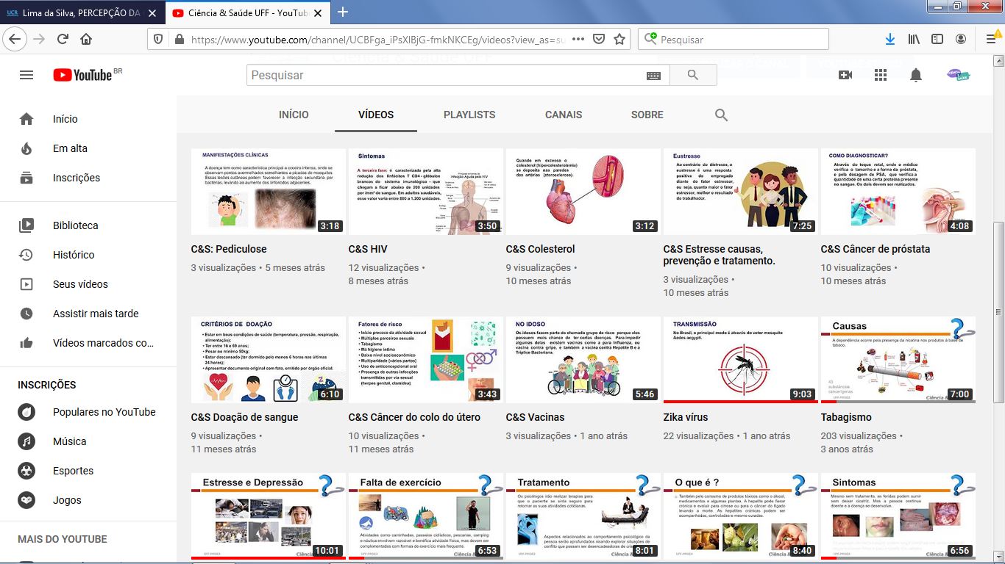
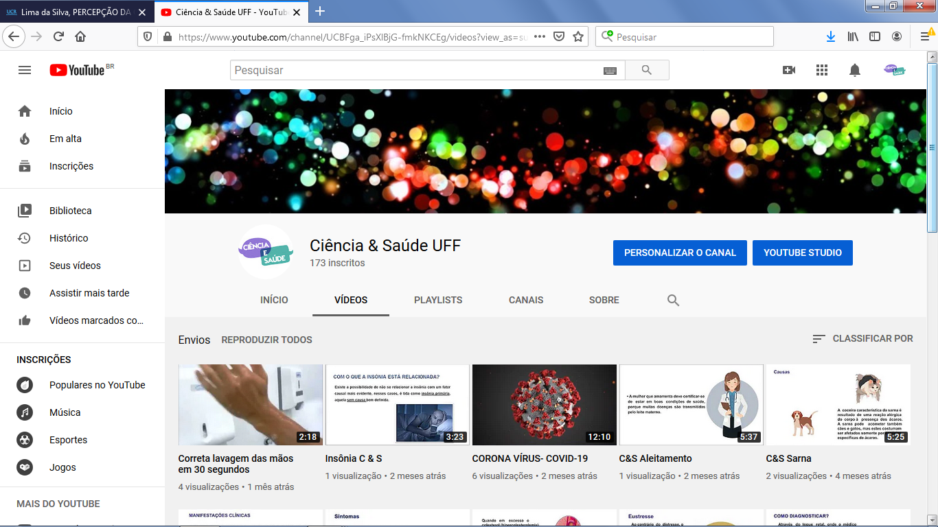

Figura 2. Canal no YouTube da ação Ciência e Saúde.
Fonte: https://www.youtube.com/cienciaesaudeuff.

